ΕΠΙΜΕΛΗΤΗΡΙΟ ΚΕΦΑΛΟΝΙΑΣ & ΙΘΑΚΗΣ
ΑΝΑΚΟΙΝΩΣΗ ΥΠΟΨΗΦΙΟΤΗΤΑΣ ΚΩΝΣΤΑΝΤΙΝΟΥ ΠΡΕΝΤΖΑ
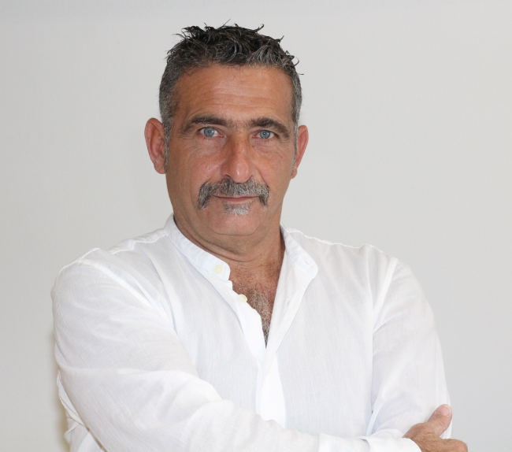
Όντας ο μισός Κεφαλλονίτης, από μητέρα (γένος Κορσιάνου), πριν 17 χρόνια έκαμα το άλμα και από Αθήνα μετοίκησα με την οικογένεια μου Κεφαλονιά, προσβλέποντας σε μια καλύτερη ποιότητα ζωής, την οποία και βρήκα.
Ως Ηλεκτρολόγος Μηχανικός επιχειρώ στον τομέα των Φωτοβολταϊκών, και έχοντας τη μεγάλη μου αγάπη για τη θάλασσα ριζωμένη ασχολούμαι επίσης με τις Γαλάζιες σημαίες.
Θεωρώ το περιβάλλον εν γένει, ότι σημαντικότερο και στο μέτρο που μου αναλογεί δρώ, ενώ ως πολίτης σε έναν τόπο που όλοι γνωριζόμαστε μεταξύ μας πιστεύω στη συμμετοχή, τη δικαιοσύνη και τη σύμπνοια.
Ο λόγος που κατέρχομαι ως υποψήφιος σύμβουλος στις εκλογές του Επιμελητηρίου Κεφαλονιάς και Ιθάκης με τον συνδυασμό «Επιχειρούμε Μαζί» είναι απλός:
Μπορώ να προσφέρω στους τομείς που επίσταμαι, ως μέλος μιας ικανής ομάδας, με τις γνώσεις και την εμπειρία μου έτσι ώστε το Επιμελητήριο ως Φορέας εκπροσώπησης του συνόλου των επιχειρήσεων να ενδυναμώσει τον ρόλο του στην κοινωνία και σε συνεργασία με τους υπόλοιπους φορείς να δημιουργήσουμε τις συνθήκες για ακόμα καλύτερες μέρες..… για όλους.

